ROHO HOMECENTER
Asistente virtual de ventas por WhatsApp


Informe de avance y arquitectura
Bot conversacional, panel de atención al cliente y panel de encargados de área

Documento para la alta gerencia · 24/10/2026 · Versión 1.0

Este documento resume el estado del proyecto: qué se construyó, cómo funciona, qué se midió y qué falta para la siguiente etapa.

Contenido
1. Resumen ejecutivo
2. El problema y la solución
3. Arquitectura general
4. Cómo decide el bot
5. Características del bot
6. Panel de atención al cliente
7. Panel de encargados de área
8. Calidad, seguridad y control
9. Resultados medidos
10. Estado del proyecto y próximos pasos
11. Anexo: accesos y glosario

1. Resumen ejecutivo
Se construyó un asistente virtual que atiende a los clientes de ROHO Homecenter por WhatsApp, consulta el catálogo real de la tienda (precios, stock y promociones) y los acompaña hasta la compra. Alrededor del bot se desarrollaron dos paneles web: uno para los asesores de atención al cliente y otro para los encargados de área, que cargan reglas, campañas y ocasiones sin necesidad de programar.
El bot no responde de memoria ni inventa datos: cada precio, producto y promoción sale del catálogo. Cuando no tiene una respuesta, deriva a una persona y deja el caso registrado. Todo el trabajo queda medido: qué se buscó, qué no se encontró, cuánto tardó y qué casos requirieron intervención humana.

Cifras al día de hoy
Indicador | Valor
Artículos activos en el catálogo | 4.435 (100 % con imagen)
Promociones vigentes cargadas | 3.431
Pruebas automáticas que validan el comportamiento | 227
Mensajes procesados en pruebas | 1.539
Tiempo de respuesta con IA (mediana) | 1,4 segundos
Consultas resueltas sin usar el modelo de IA | ≈ 70 %
Costo estimado por mensaje (modelo de IA) | ≈ 0,00008 USD

En términos simples: el bot ya sabe atender, vender y cuidar los límites que la empresa definió. Lo que falta no es más tecnología conversacional, sino contenido de negocio (políticas definitivas) y la integración de pedidos y pagos.

2. El problema y la solución

Lo que se buscaba resolver
- Consultas repetitivas de precio, stock y promociones que consumen tiempo de los asesores.
- Atención fuera de horario y en momentos de alta demanda.
- Clientes que preguntan por WhatsApp y no reciben respuesta oportuna.
- Falta de visibilidad: no se sabía qué se preguntaba, qué no se encontraba ni dónde se perdía la venta.

La solución implementada
- Un asistente que atiende por WhatsApp 24/7 y consulta el catálogo real de VTEX.
- Búsqueda en lenguaje natural: entiende errores de tipeo, sinónimos y frases amplias.
- Acompañamiento comercial: muestra opciones, compara, ofrece complementos y arma el carrito.
- Derivación ordenada a un asesor cuando el caso lo requiere, con historial y contexto.
- Dos paneles para el equipo, sin depender del área de sistemas para cambios de contenido.
- Medición completa del embudo y de la calidad de las respuestas.

3. Arquitectura general
El bot recibe los mensajes de WhatsApp, decide cómo responder con una secuencia de capas (primero reglas simples, después el modelo de IA) y valida la respuesta contra el catálogo antes de enviarla. Los paneles web trabajan sobre la misma base.
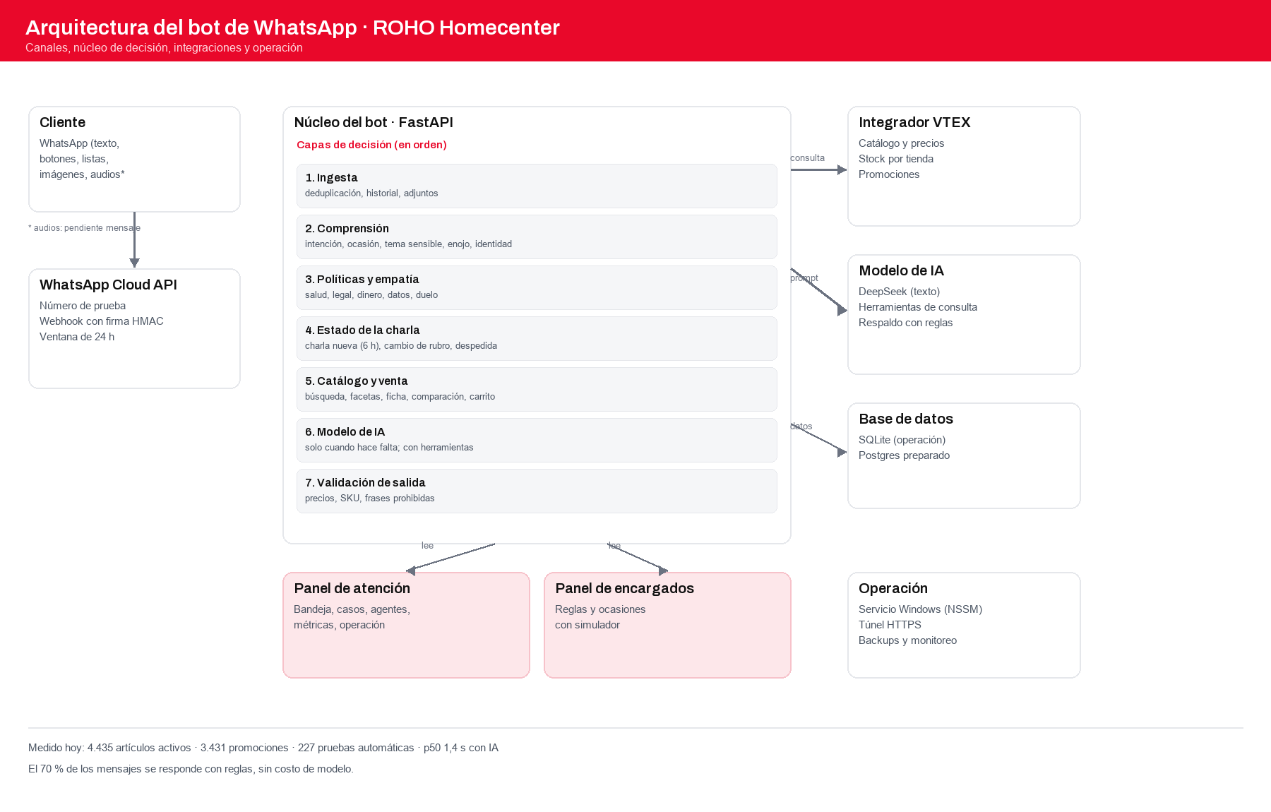

Componentes
Componente | Función | Tecnología
Canal | Recibe y envía mensajes de WhatsApp | WhatsApp Cloud API (Meta)
Núcleo del bot | Interpreta, decide y responde | Python · FastAPI
Catálogo | Productos, precios, stock y promociones en tiempo real | Integrador VTEX (solo lectura)
Modelo de IA | Conversación abierta, comparaciones y objeciones | DeepSeek, con herramientas
Base de datos | Conversaciones, casos, embudo y configuración | SQLite (Postgres preparado)
Panel de atención | Bandeja, casos, agentes y métricas | React + Vite
Panel de encargados | Reglas, ocasiones y usuarios de área | React + Vite
Operación | Servicio, túnel HTTPS, backups y monitoreo | Windows · NSSM · Cloudflare

4. Cómo decide el bot
Cada mensaje pasa por siete capas, en orden. La idea es que lo simple se resuelva rápido y barato, y que el modelo de IA se use solo cuando aporta valor.
Capa | Qué resuelve | Ejemplo
1. Ingesta | Deduplica, guarda el historial y descarga adjuntos | El mismo mensaje llega dos veces: se procesa una
2. Comprensión | Detecta intención, ocasión, tema sensible, enojo e identidad | “Estoy triste” no es una búsqueda de productos
3. Políticas y empatía | Salud, legal, dinero, datos personales y duelo | “¿Qué remedio tomo?” se deriva, no se responde
4. Estado de la charla | Charla nueva tras 6 h, cambio de rubro, despedida | Vuelve al día siguiente: empieza de cero
5. Catálogo y venta | Búsqueda, facetas, ficha, comparación y carrito | “Colchón 2 plazas” → tres opciones con precio
6. Modelo de IA | Conversación abierta y objeciones | “¿Por qué me recomendás ese?”
7. Validación | Revisa precios, códigos y frases prohibidas antes de enviar | Corrige un monto que no coincide con el catálogo

Cada respuesta deja una traza: qué camino tomó. Eso permite explicar en el panel por qué el bot contestó lo que contestó, sin adivinar.

5. Características del bot

Atención y conversación
- Saludo con nombre y contexto, sin repetir fórmulas en cada mensaje.
- Entiende errores de tipeo, abreviaturas y sinónimos (“refri”, “televisro”).
- Pregunta lo justo: si el cliente ya dijo la medida o el presupuesto, no lo vuelve a pedir.
- Detecta cuando empieza una charla nueva y no arrastra el tema anterior.
- Se despide y cierra la conversación cuando el cliente lo indica.

Empatía y límites (definidos con la empresa)
- Ante un tema delicado (duelo, enfermedad, tristeza) responde con empatía, no vende y ofrece una persona.
- No da consejos médicos, legales ni financieros.
- No pide ni recibe números de tarjeta, claves ni códigos por chat.
- Ante un enojo o una espera larga, se disculpa y deriva con prioridad.
- Nunca inventa descuentos, stock ni plazos de entrega.

Venta asistida
- Muestra hasta tres opciones con foto, precio, marca y características.
- Ficha completa con precio de lista, descuento, garantía y especificaciones.
- Compara dos modelos en puntos concretos (precio, medida, disponibilidad).
- Ofrece complementos con stock validado.
- Arma el carrito, cambia cantidades y calcula totales.
- Aplica escalones de precio por cantidad cuando existen.
- Busca por código de barra.

Postventa y consultas de cuenta
- Seguimiento de pedido por número de orden.
- Historial de compras con identificación por CI/NIT y consentimiento.
- Consulta de políticas publicadas (envíos, garantías, devoluciones).

Resiliencia y control
- Si el modelo de IA falla o tarda demasiado, responde igual con reglas.
- Valida cada respuesta antes de enviarla: precios contra catálogo, códigos existentes y frases prohibidas.
- Guarda todo para auditoría: mensajes, decisiones, casos y tiempos.

6. Panel de atención al cliente
Es la herramienta de los asesores. Muestra las conversaciones que el bot deriva y permite intervenir sin perder el contexto.
Pantalla | Para qué sirve
Ingreso | Acceso con usuario y contraseña, con roles (administrador, supervisor, agente).
Bandeja | Lista de casos abiertos, tomados y resueltos, con filtros y búsqueda.
Detalle del caso | Conversación completa, contexto del bot (intención, filtros, última recomendación) y notas internas.
Acciones | Tomar, transferir, resolver, devolver al bot y adjuntar archivos.
Agentes | Alta de usuarios, roles, estado y guardia.
Métricas | Casos tomados, reabiertos, resueltos y tiempos de atención.
Operación | Estado del bot, del catálogo y del webhook, embudo, calidad, latencia y consumo.

El panel incluye modo claro y oscuro, y selector de idioma español/inglés para el equipo. El idioma del panel no afecta la conversación con el cliente, que sigue en español.

7. Panel de encargados de área
Permite que marketing, ecommerce y las áreas comerciales ajusten el comportamiento del bot sin programar y sin pedir cambios al equipo técnico.

Reglas por área
- Priorizar una marca en una categoría (por ejemplo, LG en heladeras).
- Priorizar productos en promoción con un descuento mínimo.
- Indicaciones de respuesta para un tema (qué debe decir o tener en cuenta el bot).
- Preguntas obligatorias antes de cerrar una venta.
- Flujo de preguntas para devoluciones.
Cada regla tiene borrador y publicación, historial de versiones y opción de restaurar. Incluye un simulador: se escribe una consulta y se ve qué productos y reglas se aplicarían, además del texto exacto que leerá el bot.

Ocasiones y campañas
Una ocasión le enseña al bot qué buscar cuando el cliente plantea algo amplio: Halloween, Navidad, una mudanza, un bebé, vacaciones. Se definen términos directos, exclusiones, una alternativa natural, vigencia y prioridad.
- Simulador de mensajes: se escribe lo que diría un cliente y se ve qué ocasión detecta.
- Aviso cuando un alias ya lo usa otra campaña publicada.
- Vigencia visible: vigente hoy, empieza el 01/11 o terminó el 05/10.

Usuarios de área
- Cada encargado administra solo su área.
- Creación de usuarios, cambio de clave y activación o desactivación.

8. Calidad, seguridad y control

Calidad
Control | Qué hace
Pruebas automáticas (227) | Verifican el comportamiento ante saludos, búsquedas, fichas, temas delicados, enojos, políticas, inyección de instrucciones y caída del modelo.
Escenarios de conversación | Trece diálogos completos con reglas sobre lo que puede y no puede pasar.
Control de calidad en el panel | Detecta tema delicado con producto, venta a cliente enojado, producto sin pedido, frases prohibidas y mensajes sin respuesta.
Probar el bot | Permite escribir como cliente y ver la respuesta, el tiempo y el camino tomado, sin ensuciar métricas.
Historial de pruebas | Guarda las últimas pruebas para comparar antes y después de un cambio.

Seguridad
- Webhook firmado (HMAC) para asegurar que los mensajes vienen de Meta.
- Sesiones del panel con cookie HttpOnly, SameSite y Secure bajo HTTPS.
- Sin datos de tarjeta: el pago se resuelve por enlace o en tienda.
- Acceso del panel restringido a la red interna (VLAN) mediante firewall.
- Respaldos automáticos de la base y recuperación verificada.

Costos de operación
El 70 % de las consultas se resuelve con reglas, sin costo de modelo. En las que sí usan IA, el prompt es estable y el proveedor lo cachea: el 88 % de los tokens de entrada son reutilizados. El costo estimado es de 0,00008 USD por mensaje, es decir, alrededor de 2,4 USD por cada 30.000 mensajes.

9. Resultados medidos

Embudo de la última semana (datos de prueba controlados)
Etapa | Personas | Conversión
Búsquedas | 48 | —
Fichas de producto vistas | 21 | 43,8 %
Agregados al carrito | 6 | 28,6 %
Checkout iniciado | 1 | 16,7 %
Pedidos creados | 0 | 0 % (VTEX en modo informativo)

El embudo avanza hasta el checkout. El último paso no se completa porque la integración actual es de consulta: no crea pedidos ni pagos. Es una decisión de negocio pendiente, no una limitación del bot.

Rendimiento
Indicador | Valor
Respuesta sin IA (mayoría de las consultas) | menos de 0,1 segundos
Respuesta con IA (mediana) | 1,4 segundos
Respuesta con IA (95 % de los casos) | 3,3 segundos
Tokens de entrada por consulta con IA | ≈ 4.500 (88 % cacheado)

Lo que el equipo puede hacer sin sistemas
- Cambiar prioridades de marca y promociones.
- Agregar campañas de temporada y probarlas antes de publicar.
- Simular consultas y ver qué respondería el bot.
- Detectar búsquedas sin resultado para ampliar el catálogo.

10. Estado del proyecto y próximos pasos
El proyecto está en condiciones de operar con clientes reales en un piloto controlado. Las mejoras que quedan dependen, en su mayoría, de decisiones o contenidos de negocio.
Prioridad | Pendiente | Depende de
Alta | Políticas definitivas de envíos, garantías y devoluciones | Documentos del área
Alta | Aviso automático al asesor por Telegram o webhook | Un destino configurado
Media | Transcripción de notas de voz | Proveedor elegido (costo bajo)
Media | Pedidos y pagos reales (cerrar el embudo) | Integración VTEX o SAP
Media | Plantillas de WhatsApp y catálogo nativo | Número de producción y aprobación de Meta
Continua | Convertir conversaciones reales en pruebas fijas | Primeras semanas de uso

Recomendación
Iniciar un piloto con un grupo reducido de clientes y medir cinco indicadores: consultas resueltas sin derivar, búsquedas sin resultado, casos derivados por motivo, tiempo de respuesta y conversión a carrito. Con cuatro semanas de datos se puede decidir con evidencia qué ampliar primero.

11. Anexo: accesos y glosario

Publicación y acceso
La consola se publica a través del servidor web de la empresa (Apache) con su propio nombre interno, sobre el puerto 80. No fue necesario abrir puertos nuevos en la red: se aprovecha el acceso que ya existe para los demás sistemas internos. El bot sigue escuchando en el servidor y el servidor web actúa como intermediario.
- Consola del bot: http://roho-chatbot.gruporoda.com/console/ (operativo).
- Estado del servicio: http://roho-chatbot.gruporoda.com/health (operativo).
- Soporte existente: http://soporte.gruporoda.com/ (sin cambios).
Pendiente: certificado HTTPS propio para el subdominio. Hoy el acceso interno va por HTTP dentro de la red corporativa.

Cómo ingresa cada rol
Rol | Ingreso
Asesor de atención | Misma dirección, pestaña “Consola” con su usuario
Encargado de área | Misma dirección, pestaña “Área” con su usuario
Administrador | Misma dirección, acceso completo
Número de WhatsApp | +1 555 202 8696 (número de prueba de Meta)

Glosario
Término | Significado
Bot | Asistente automático que responde por WhatsApp.
Asesor / agente | Persona del equipo que atiende los casos derivados.
Handoff | Derivación de la conversación del bot a una persona.
Ocasión | Campaña o situación (Halloween, mudanza) que orienta la búsqueda.
Regla de área | Indicación configurable que el bot respeta al responder.
Simulador | Herramienta para probar cómo respondería el bot sin afectar datos.
Embudo | Secuencia búsqueda → ficha → carrito → checkout → pedido.

Nota sobre el estado de los datos
Los números de este informe provienen de pruebas controladas realizadas por el equipo técnico, no de tráfico masivo de clientes. El paso siguiente es el piloto con clientes reales para validar el comportamiento en producción.

